




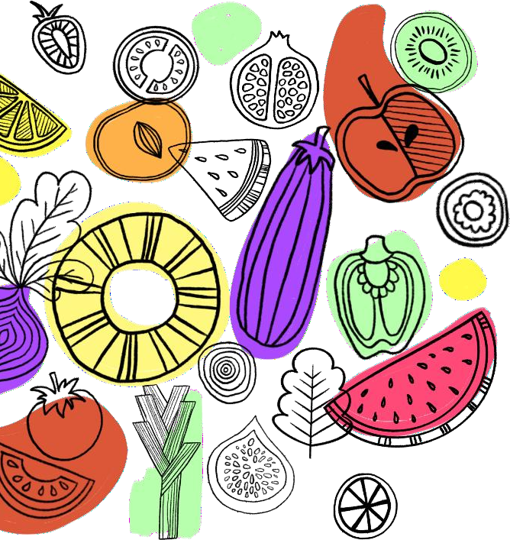
OSNOVNA ŠKOLA DRAŠKOVEC
DRAŠKOVIĆEVA 47, DRAŠKOVEC, 40323 PRELOG

JELOVNIK ZA STUDENI
DAN  U TJEDNU | DATUM | OPIS JELA
Ponedjeljak | 3.11.2025. | Bistra juha s krpicama, namaz (sir-med-marmelada), kruh, voće
Utorak | 4.11.2025. | Pileći naravni, hajdinska kaša, salata
Srijeda | 5.11.2025. | Svinjski gulaš s krumpirom, kruh, desert
Četvrtak | 6.11.2025. | Pileći rižoto s povrćem, salata
Petak | 7.11.2025. | Penne tjestenina s umakom od sira ili tune
Ponedjeljak | 10.11.2025. | Juha od buče, sendvič
Utorak | 11.11.2025. | Pileći bečki odrezak, pire krumpir, špinat
Srijeda | 12.11.2025. | Grah varivo s kobasicom
Četvrtak | 13.11.2025. | Pileći batak, mlinci, salata
Petak | 14.11.2025. | Hot-dog, kečap, puding
Srijeda | 19.11.2025. | Bistra juha s krpicama, tuna namaz (sir-med-marmelada), kruh
Četvrtak | 20.11.2025. | Pileći paprikaš, pužići, salata
Petak | 21.11.2025. | Domaći chickenburger, kečap, salata
Ponedjeljak | 24.11.2025. | Bistra juha s kašicom, sendvič
Utorak | 25.11.2025. | Pileći naravni odrezak, hajdinska kaša, salata
Srijeda | 26.11.2025. | Ćufte u umaku od rajčice, riža, salata
Četvrtak | 27.11.2025. | Varivo od piletine i graška, kruh, desert
Petak | 28.11.2025. | Pizza, čaj
* U slučaju potrebe, jelovnik je podložan izmjenama.

„Toplo jelo donosi radost srcu!“
Vaša kuharica Martina

